Web service

El servicio del api esta divido en 2 partes:
- Api Publico.
- Api Publico con FrontEnd.

El Api Publico es el servicio donde se encuentra lo endpoint (funciones o métodos ) esto cuenta con GET, POST, PUT según el estandar de RestApi

El Api Publico con FrontEnd es a travez del framework de django se puede tener los mantenimientos por formularios en donde se puede agregar, editar , eliminar y un listado del contenido. Este modulo es para el administrador del BackEnd

Estructura de la base de datos.

Se cuenta con cuatro tablas y una vista, se usan de la siguiente manera:

- Tablas
  - Kind: Es donde se guarda el tipo de la cerveza o licor.
  - Beers: Es donde se guarda la debida con el porcentaje de alcohol, marca, nombre
  - Selections : Es donde se lleva el registro del consumo del usuario por determinada marca.
  - Users: Es el cliente que esta registro en el sistema.

- Vistas
  - service_uptake: Esta realiza el conteo por marca de la cerveza, según lo registrado, como realiza el enlace de las tablas de Beers, Selection y Usuer.

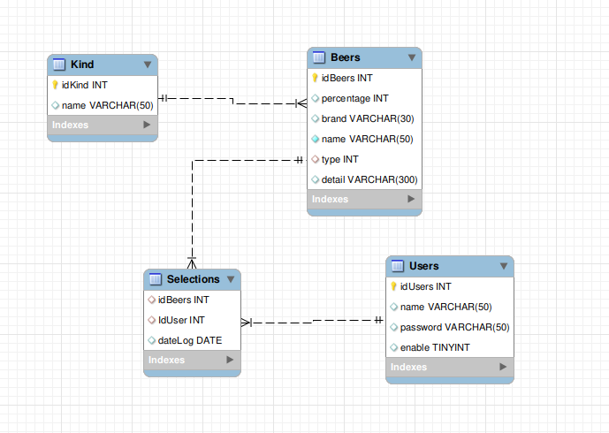

Api Root

A la hora de ingresar al dirección del servicio se ha de mostrar la siguiente pagina:

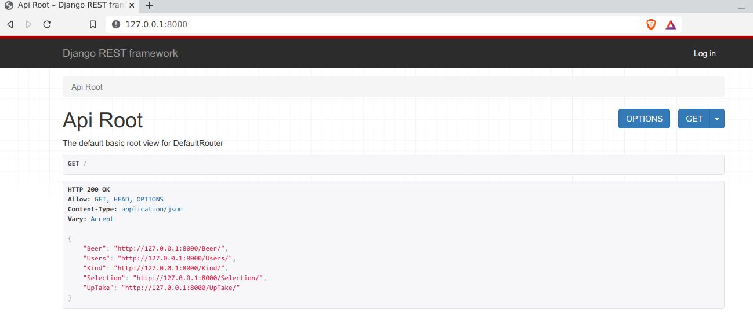

Donde los endpoint o Metodos son los siguientes:

- "Beer": "http://127.0.0.1:8000/Beer/",
- "Users": "http://127.0.0.1:8000/Users/",
- "Kind": "http://127.0.0.1:8000/Kind/",
- "Selection": "http://127.0.0.1:8000/Selection/",
- "UpTake": "http://127.0.0.1:8000/UpTake/"

El endpoint o Método tiene los parametros para los “POST”

User :
- Tipo : Agregar, Editar, Borrar, Listado.
- Entrada : El formato de entrada es un Json con el siguientes parametros { "name": "", "password": "", "enable": true }
- Salida : Este ha de enviar un formato json con el contenido de la tabla.

Beer:
- Tipo : Agregar, Editar, Borrar, Listado.
- Entrada : El formato de entrada es un Json con el siguientes parametros { "percentage": 0, "brand": "", "name": "", "type": 1, "detail": "" }
- Salida : Este ha de enviar un formato json con el contenido de la tabla.

Selection:
- Tipo : Agregar, Editar, Borrar, Listado.
- Entrada : El formato de entrada es un Json con el siguientes parametros { "IdBeer": 1, "IdUser": 1 }
- Salida : Este ha de enviar un formato json con el contenido de la tabla.

UpTake
- Tipo : Es una vista entre las tablas de beers y selection para llevar el contador
- Entrada : Este es por un evento GET del Url
- Salida : Este ha de enviar un formato json con el contenido de la tabla.

Kind
- Tipo : Agregar, Editar, Borrar, Listado.
- Entrada : El formato de entrada es un Json con el parametro es { "name": "" }
- Salida : Este ha de enviar un formato json con el contenido de la tabla.

Consumo de servicio con POSTMAN

Postman es una herramienta para consulta de servicios API como SOAP que según los urls y los parámetros mencionado anteriormente se tiene que confugar los Headers con el formato content-Type con el valor de application/json y el Body el json con los parametros según el url.

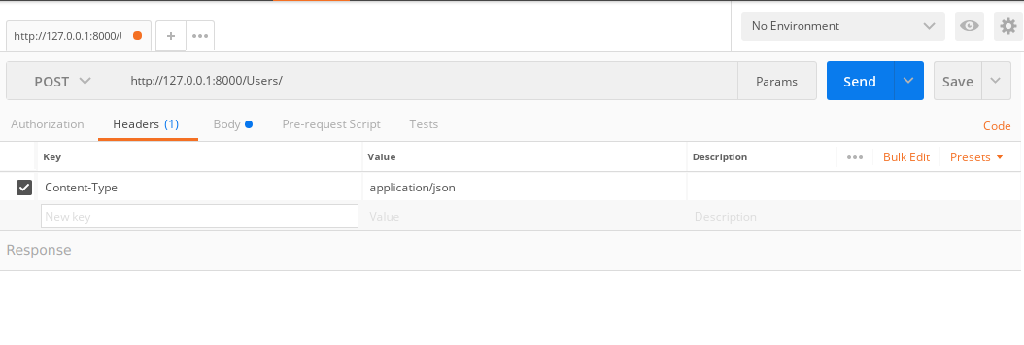
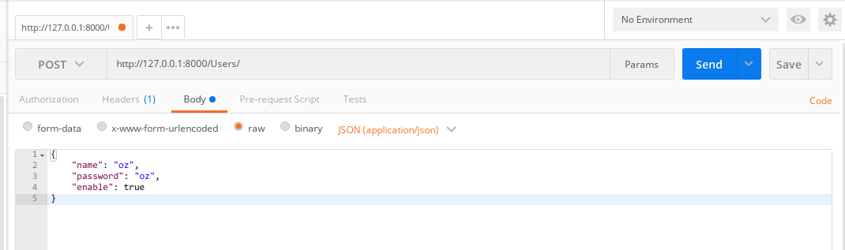
Al enviar la información en el POST este devuelve la respuesta con un formato JSON
